Le boulier chinois : lire les nombres de 0 à 5 (1/2)

Je lis et j'écris en chiffres :
Inscription sur le boulier | Écriture chiffrée
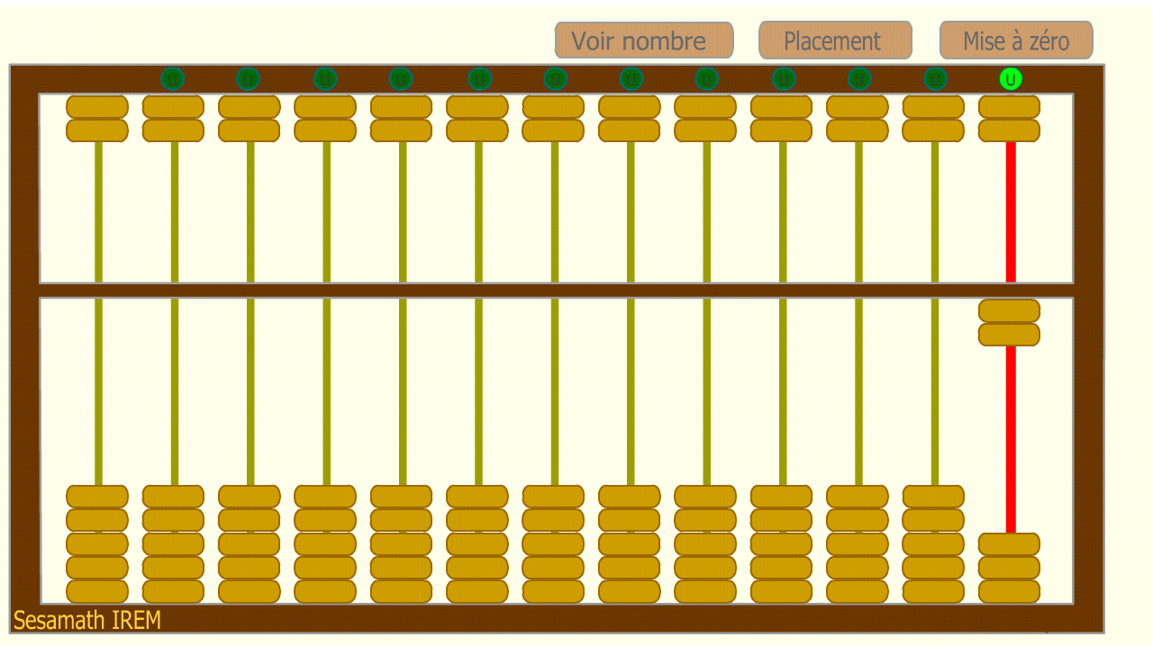
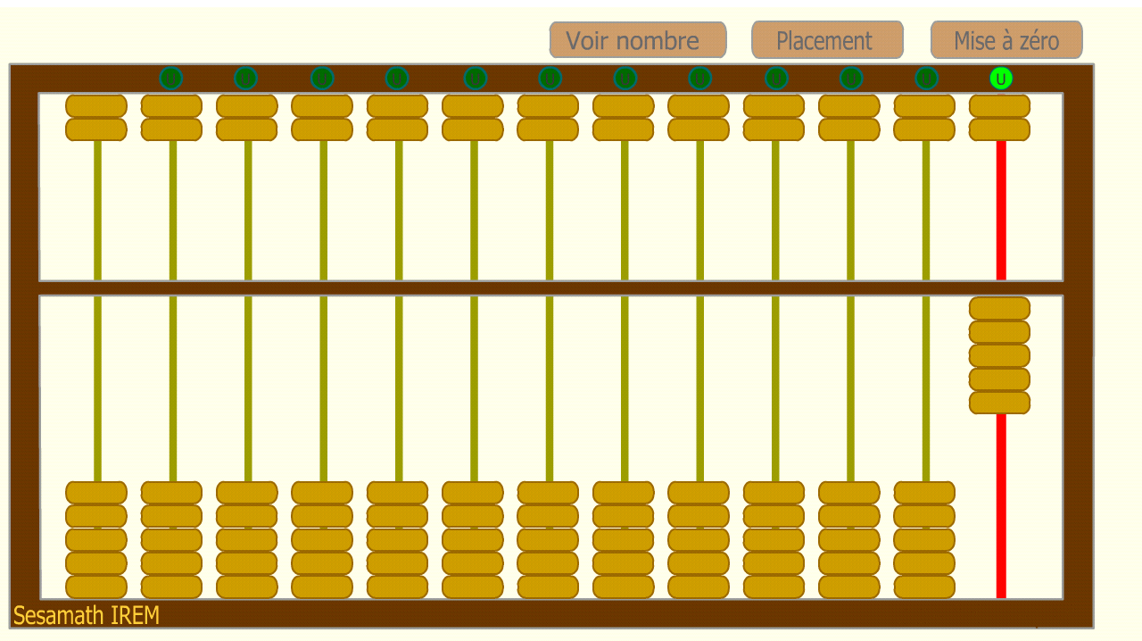
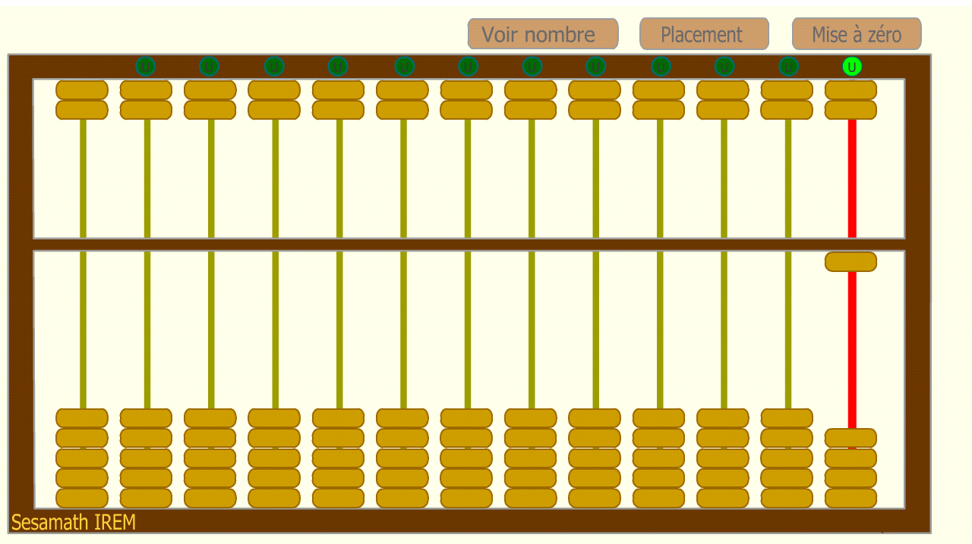
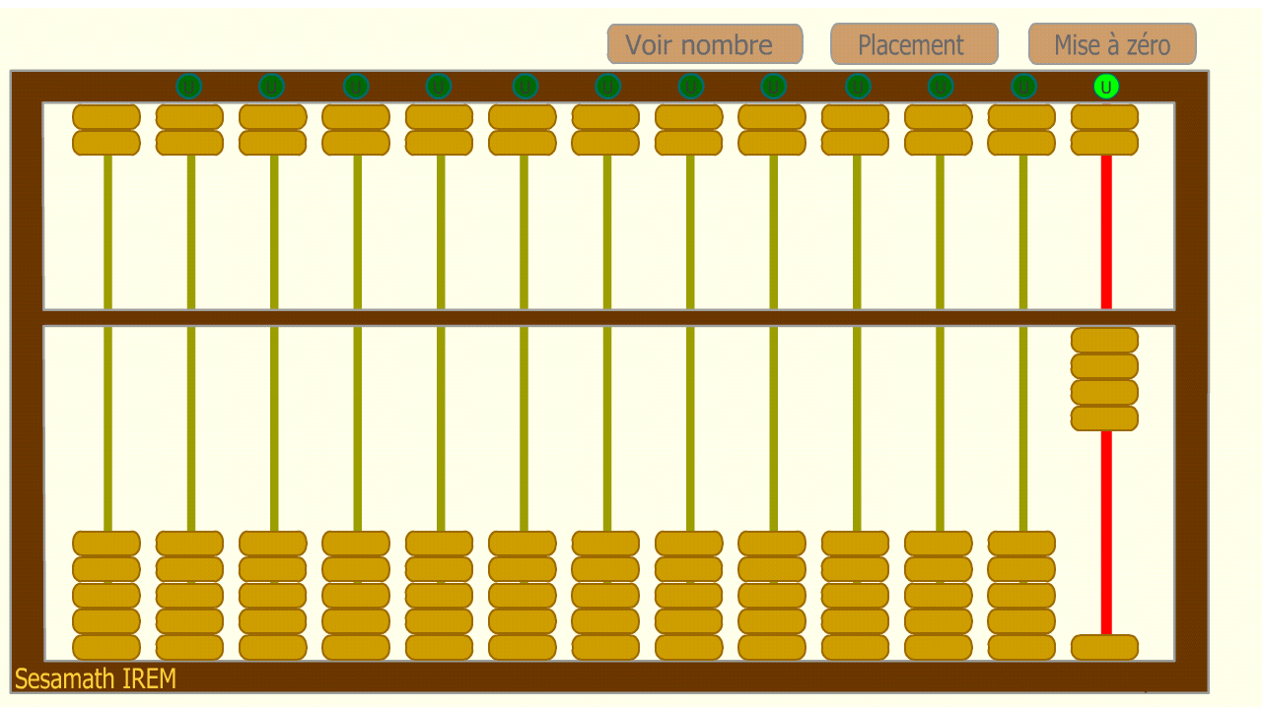
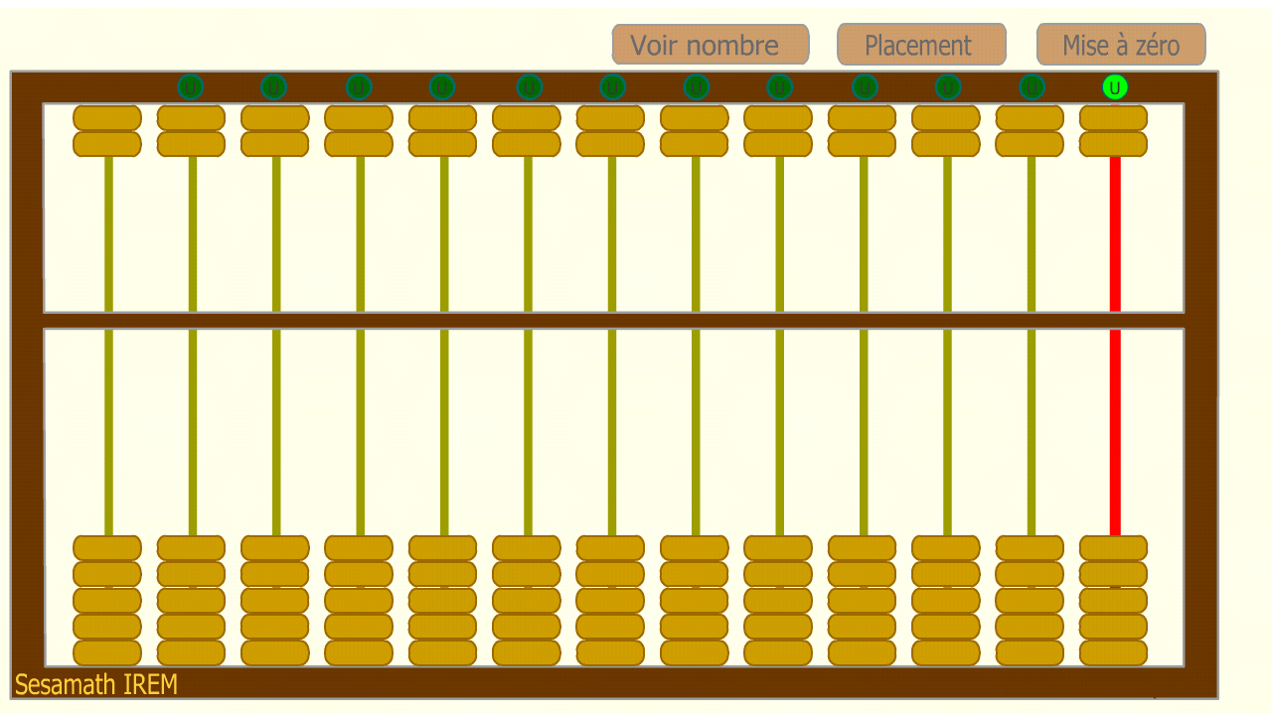

Le boulier chinois : lire les nombres de 0 à 5 (2/2)

Je lis et j'écris en chiffres :
Inscription sur le boulier | Écriture chiffrée
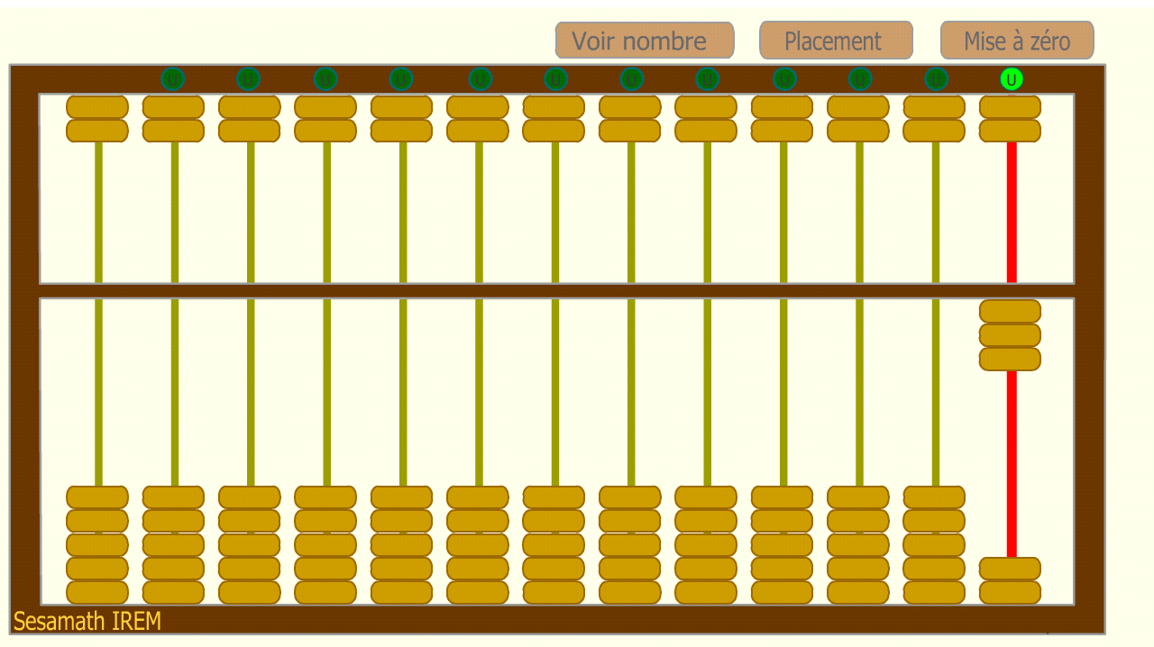
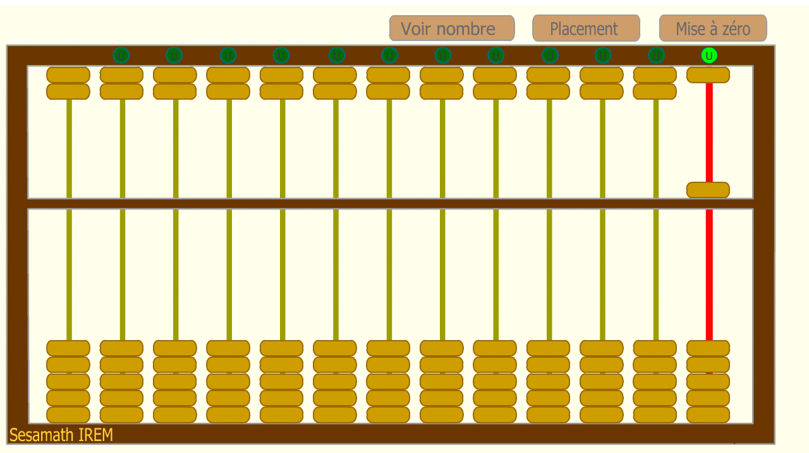

Le boulier chinois : lire les nombres de 0 à 5 (2/2)
Je lis et j'écris en chiffres :
Inscription sur le boulier | Écriture chiffrée

Le boulier chinois : lire les nombres de 5 à 10 (½)

Je lis et j'écris en chiffres :
Inscription sur le boulier | Écriture chiffrée
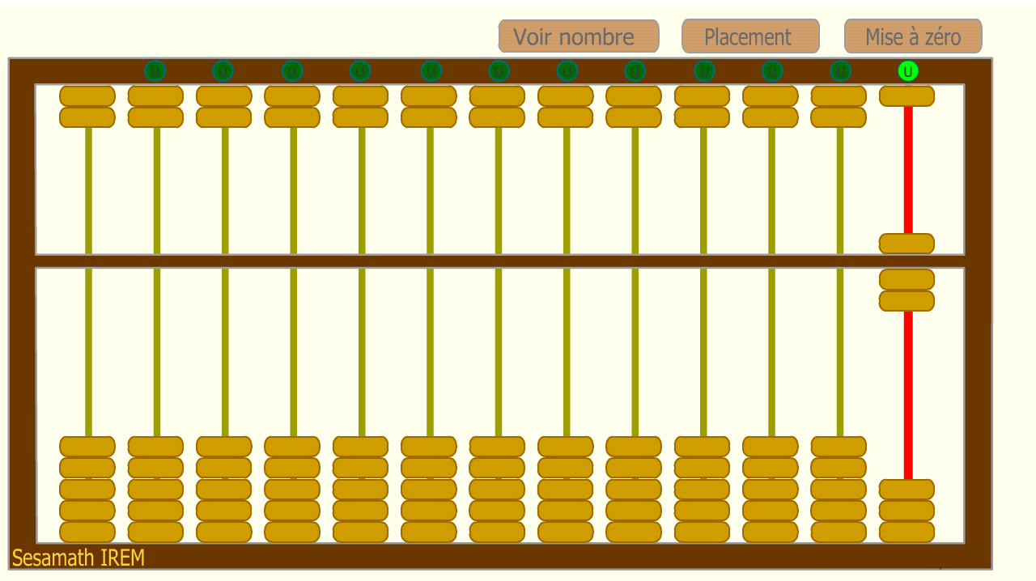
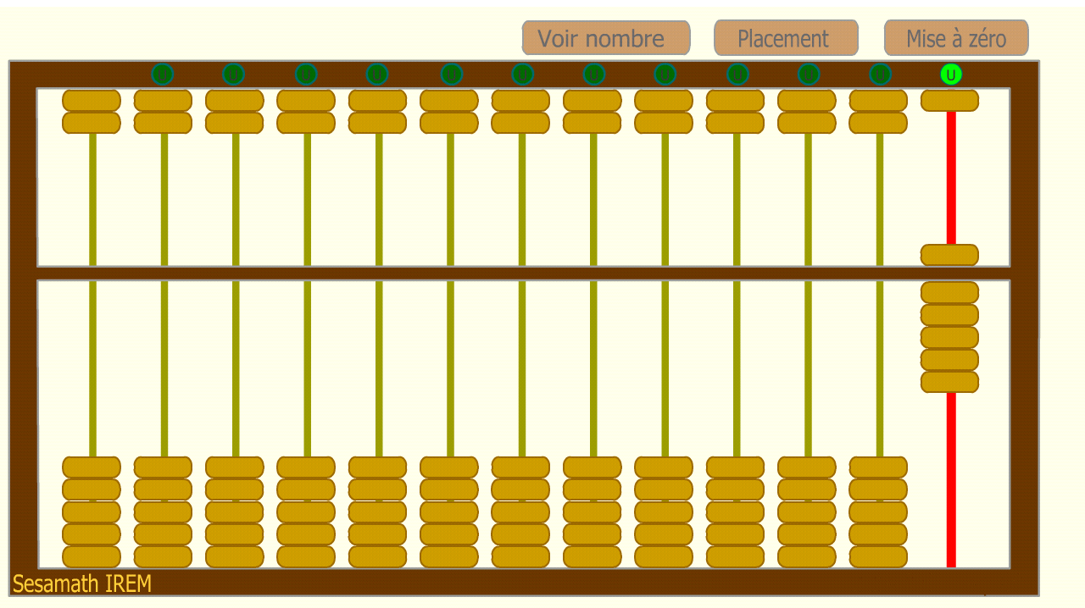
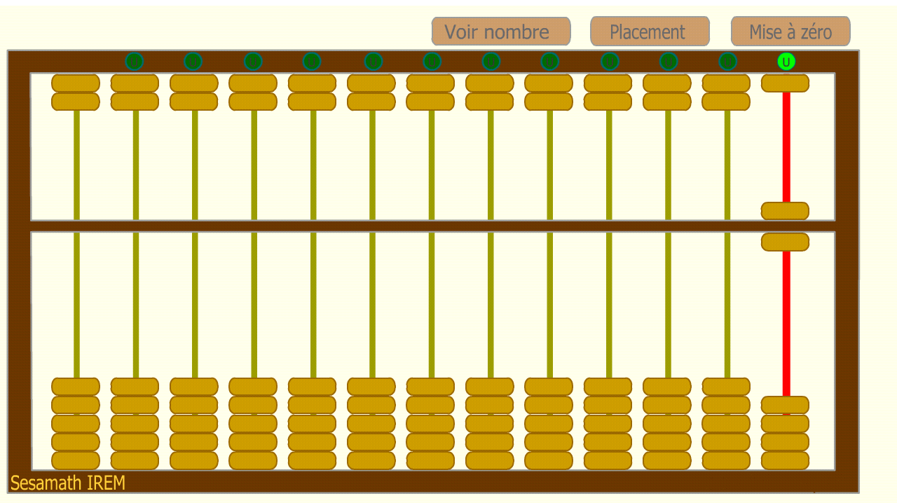
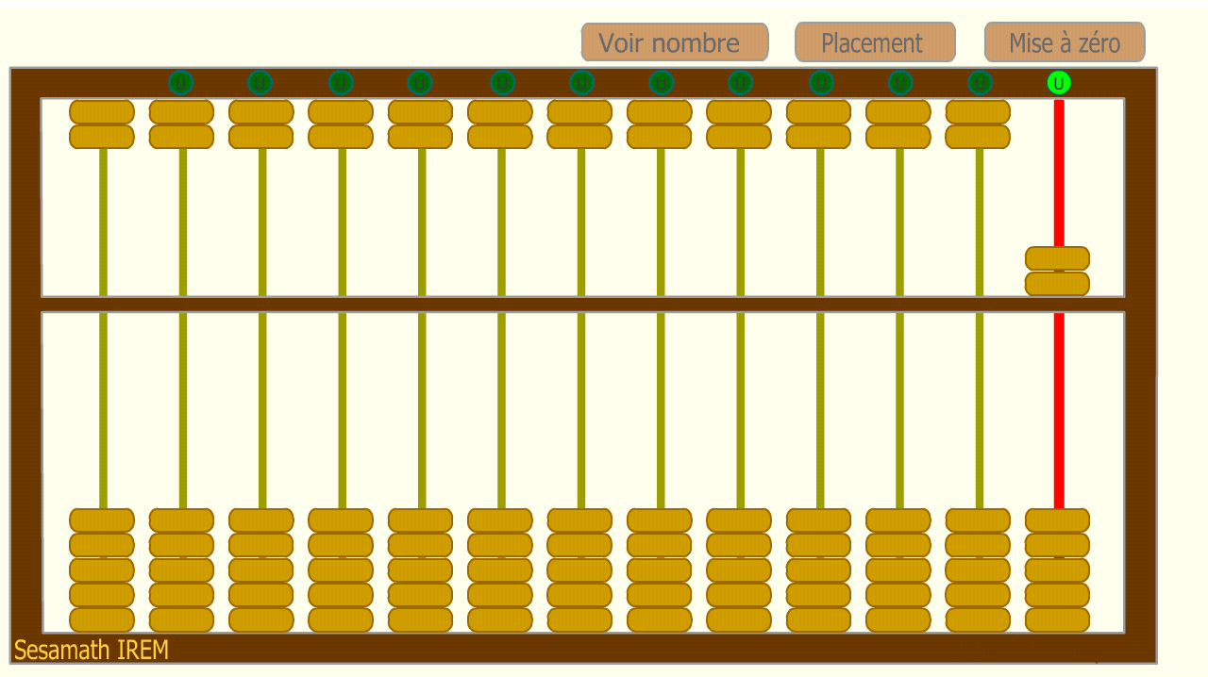
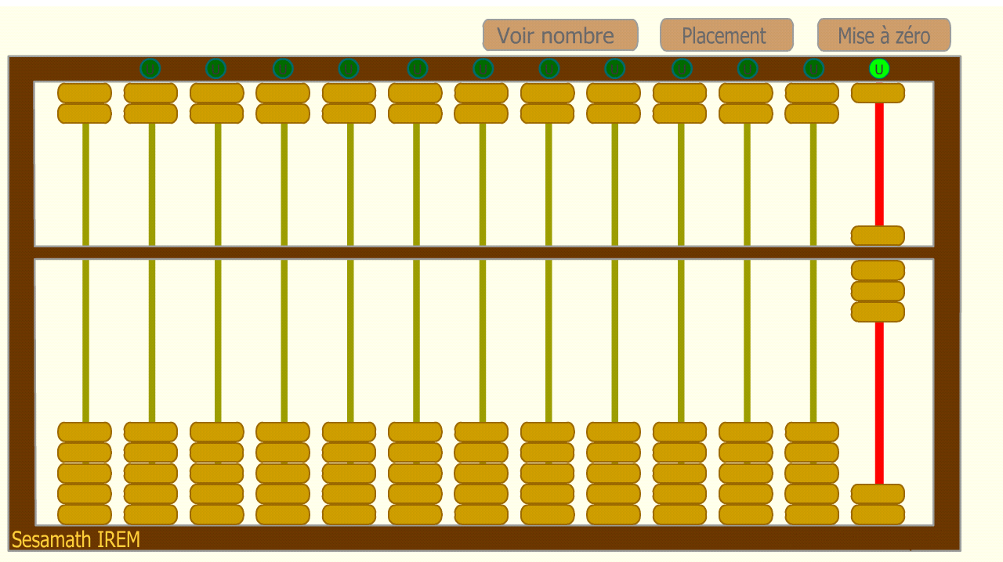
Le boulier chinois : lire les nombres de 5 à 10 (2/2)

Je lis et j'écris en chiffres :
Inscription sur le boulier | Écriture chiffrée
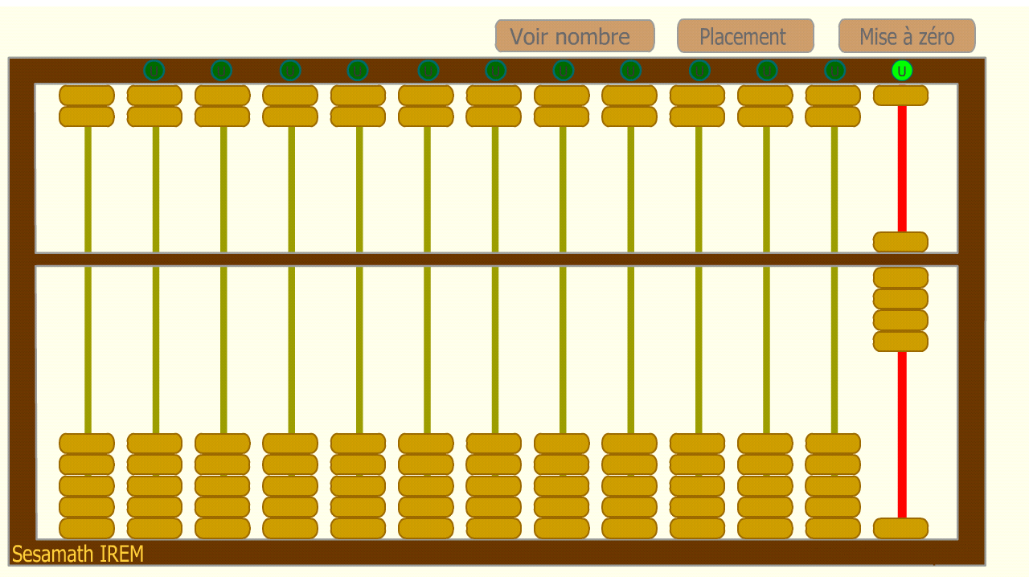

Le boulier chinois : lire les nombres de 5 à 10 (2/2)
Je lis et j'écris en chiffres :
Inscription sur le boulier | Écriture chiffrée

Le boulier chinois : lire les nombres de 10 à 15 (1/2)

Je lis et j'écris en chiffres :
Inscription sur le boulier | Écriture chiffrée
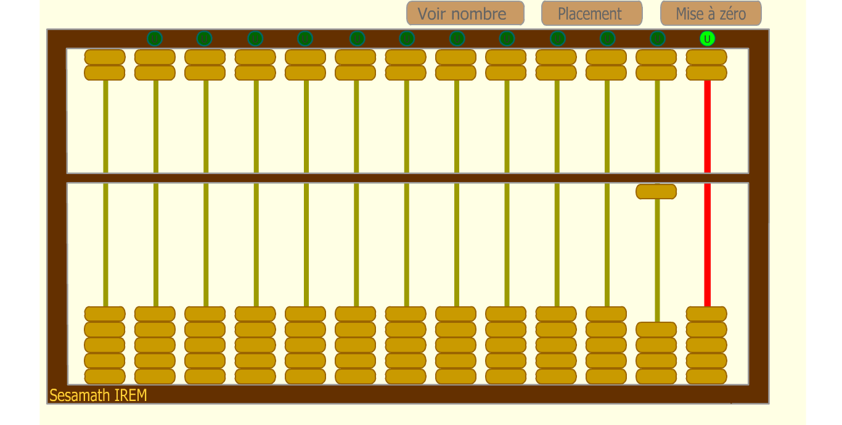
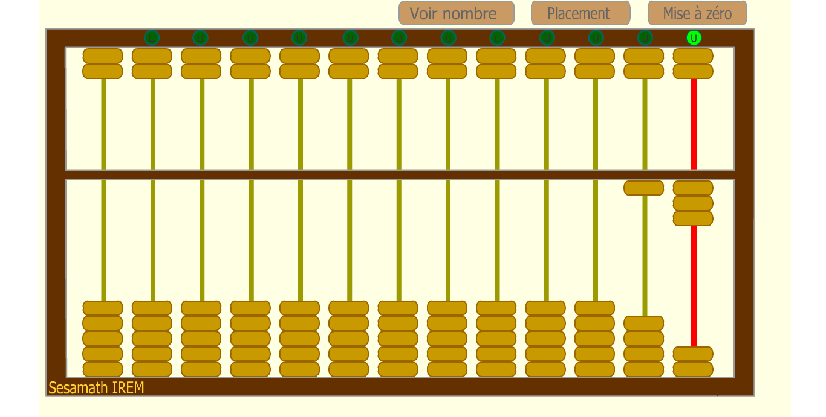
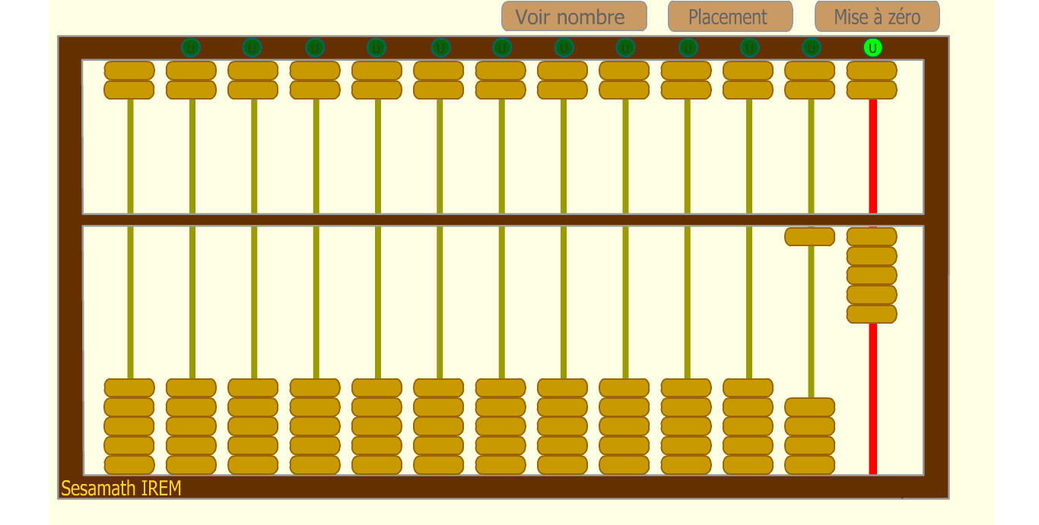
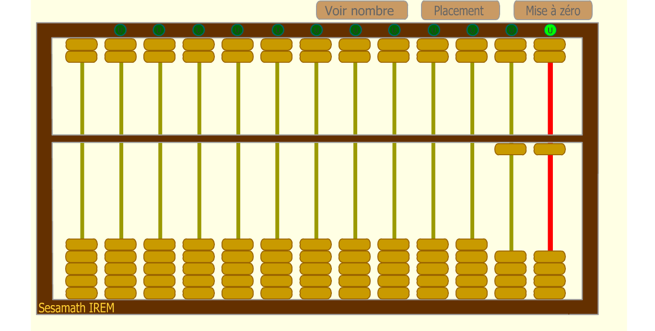
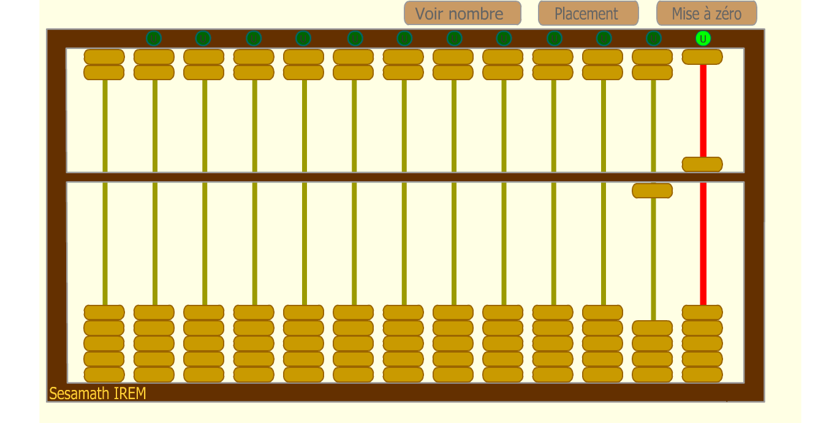
Le boulier chinois : lire les nombres de 10 à 15 (2/2)

Je lis et j'écris en chiffres :
Inscription sur le boulier | Écriture chiffrée


